Всероссийский конкурс молодежных проектов, направленных на социально-экономическое развитие российских территорий
«Моя страна-моя Россия»
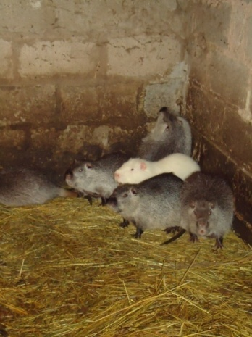

Номинация «Человеческий капитал»

Разведение нутрий в приусадебном хозяйстве

Проект подготовлен: Самофал Евгенией Юрьевной
Образовательная организация: МБОУ СОШ №48
Субъект Российской Федерации: Краснодарский край
Муниципальное образование: Славянский район

353594
Краснодарский край,
Славянский район,
ст.Черноерковская,
ул. Славянская, 20
school48@slav.kubannet.ru

2018
Оглавление.
Аннотация……………..………………………………………………………………….3
1. Введение…………………..………………………………………………..………….4
2.Обзор литературы и интернет сайтов по теме исследования……………...…..……4
2.1. Нутриеводство…………………………………………………..………………4
2.2. Характеристика цветовых форм нутрий…………………………...………….5
2.3. Содержание нутрий………………………………………………..……………5
2.4. Кормление нутрий……………………………………………..……………….6
2.5. Разведение нутрий……………………………………………..……………….7
2.6. Продукция нутриеводства…………………………………..…………………8
2.6.1. Мясо нутрии………………………………………………………………8
2.6.2. Блюда из мяса нутрии………………………………….…………………9
2.6.3. Изделия из меха нутрий……………………………….…………………9
2.6.4. Использование побочного продукта…………………………….………9
3. Механизм реализации проекта……………………………………………………10
4. Экономическая эффективность нутриеводства………………………………….10
4.1. Обоснование необходимых затрат на организацию производства………………………………………………………………...……..……….10
4.2. Расчет стоимости племенного молодняка……..…………………..….……..10
4.3. Расчет стоимости кормов……………………………………………………..11
4.4. Расчет стоимости сарая……………………………………………………….12
4.5. Расчет стоимости воды и электричества…………………………………….12
4.6. Расчет затрат на производство продукции.....................................................13
4.7. Расчет выручки от реализованной продукции………………...……………13
4.8. Расчет ожидаемой прибыли…………………………………….……………14
5. Заключение…………………………………………………………...……………..14
6. Список использованных источников и литературы……………………….……..16
7. Приложения………………………………………………………………………….17

АННОТАЦИЯ
Ниши бизнеса, реализуемого в сельском хозяйстве, не до конца разработаны в нашей стране, однако коммерческая деятельность, основанная на разведении, выращивании определенного вида животных, и последующей реализации продуктов производства хозяйства может приносить стабильно хороший доход.
Среди животных, выращивание которых целесообразно с точки зрения экономической выгоды, отдельное внимание хотелось бы звероводству в домашних условиях, а именно – нутриям. Бизнес, основанный на разведении нутрий, вполне рискует стать прибыльным при условии разумного подхода к делу, предварительного подсчета затрат на обустройство фермы, первоначального запаса кормов и непосредственно приобретения самих нутрий с обеспечением им благополучного размещения. Иными словами, создается бизнес-план коммерческого проекта. В данной работе осуществлен полный расчет всего бизнеса: начиная от идеи открытия хозяйства по разведению нутрий и заканчивая первой прибылью бизнеса.
Практическая направленность : получение диетического ( экологически чистого) мяса для семьи и для реализации излишков ( дополнительный доход для семейного бюджета).
Сроки реализации: 2016-2021 год

Введение.
Актуальность темы:
Выращивание нутрий прочно завоевало себе место на многочисленных домашних мини-фермах, и для этого есть весомые аргументы: нутрии, как и кролики, — наиболее неприхотливые животные, дающие и мясо, и шкурки, и другую продукцию при небольших затратах кормов, труда и средств. В отличие от плотоядных пушных зверей нутрию можно выращивать на растительных кормах. А продукция, которую получают любители разведения нутрий, весьма ценная.
Так как по современным нормам потребления мясных продуктов, отвечающим требованиям здорового питания для взрослого человека среднего веса и возраста необходимо мяса и мясопродуктов всего 70-75кг/год/чел., в том числе: говядины 25 кг/год/чел., свинины 14 кг/год/чел., баранины 1 кг/год/чел., птицы 30 кг/год/чел.
Следовательно, в приусадебном хозяйстве актуальной является тема получения мясной продукции, альтернативной свиноводству и разведению крупного рогатого скота.
В своей работе я поставила цели:
– рассмотреть нутриеводство в приусадебном хозяйстве,
– изучить экономическую эффективность данного вида животноводства.
Задачами моей работы стали:
– изучение и описание особенностей разведения нутрий на примере нашего подсобного хозяйства;
– изучение экономической эффективности нутриеводства путем измерений, расчетов, проведения анализа полученных данных;
– популяризация употребления человеком в пищу мяса нутрии.
Гипотеза: разведение нутрий –экономически выгодно.
В нашей семье нутриеводством занимаются с 1977 года. Для разведения этих зверьков методом проб и ошибок, изучением научной литературы, были подобраны оптимальные условия содержания, кормления, разведения.
2.Обзор литературы и интернет сайтов по теме исследования
2.1. Нутриеводство
Нутрия является одним из крупных представителей семейства грызунов. По внешнему виду она напоминает бобра, зоны ее обитания в естественных условиях – озера и другие водоемы с медленно текучими или стоячими пресными или солеными водами.
Разведение нутрий в приусадебных хозяйствах представляет большой интерес. От нутрии получают ценный мех и вкусное мясо.
Для разведения нутрий нужны в основном растительные корма, что определяет невысокие затраты на их кормление. Нутрия достаточно плодовита и неприхотлива к условиям содержания. Все эти качества делают ее выгодной для разведения в домашних условиях хозяйства.
Нутрию можно рекомендовать как быстро привыкающего к человеку, интересного и чистоплотного зверька.[1]
2.2. Характеристика цветовых форм нутрий
В нашей стране и за рубежом разводят стандартных и цветных нутрий. По окраске волосяного покрова известно 10 мутационных (с отклонением от стандартного цвета) и 7 комбинированных типов нутрий, которые были получены в результате длительного процесса разведения, изменчивости и наследственности организма зверей. Цветовые формы волосяного покрова позволили создать новые породные группы, весьма отличающиеся от стандартной темно-бурой нутрии.
Цветовые формы нутрий: стандартные, золотистые, черные, белые азербайджанские, белые северинские, белые итальянские (альбина), снежные, альбиносы, серебристые (аржента), перламутровые (перлата), темно-коричневые (брунелла), пастелевые, лимонные, бежевые, кремовые, дымчатые, соломенные, бурые экзотические, черные зональные, жемчужные.
Все цветовые типы нутрий, как правило, хорошо размножаются, принося жизнеспособное потомство, которое при соблюдении рекомендуемых приемов кормления и содержания хорошо растет и развивается, дает высокого качества шкурки. Цветные шкурки ценятся выше шкурок стандартной окраски.[2]
В нашем приусадебном хозяйстве разводим серебристых и белых нутрий. Серебристые нутрии характеризуются общим темно-серым окрасом; подпушь по цвету неоднородна: варьирует от голубовато-аспидного цвета до коричневого и от светло-серого до темно-серого.
2. 3. Содержание нутрий
Нутрии отлично адаптируются к различным условиям содержания, в том числе с бассейнами для купания и без них. Нутриеводы приспосабливают содержание нутрий к условиям, имеющимся в личном подсобном хозяйстве. Домики и клетки для нутрий могут быть различных конструкций: одноярусные, двух- и трехъярусные, стационарные и выносные. Даже в бочках нутрии могут благополучно выводить потомство. Иногда разводят зверей в подвалах при электрическом освещении и без бассейнов для купания.
Для разведения нутрий нужны клетки. Существует несколько систем клеточного содержания. Общие принципы построения клеток для содержания нутрий: не должно быть сквозняков и резких колебаний температуры; в солнечные летние дни необходимо обеспечивать нутриям затененные места; регулярно менять воду (не реже 1 раза в день); в холодное время года клетки утеплять, обеспечивать сухой теплой подстилкой, а вместо воды давать сочные корма. При содержании нутрий в сараях необходимо обеспечить доступ свежего воздуха и солнечного света.[2]
Содержание нутрий без бассейнов обходится значительно дешевле, уход за ними при «безводном» содержании проще и расход кормов на 10-20 % меньше, а на качество шкурки это не влияет.
В тёплое и жаркое время для нутрий, особенно для беременных и кормящих, обязательно должна быть вода для питья.
Одним из основных условий успешного содержания и разведения нутрий является их защита от морозов, так как густой мех предохраняет нутрию от морозов, но незащищённые лапки и хвост могут подмёрзнуть, если жилище холодное, или примёрзнуть к металлу. Необходимо достаточное количество подстилки в клетках. В качестве подстилочного материала можно использовать разнотравное сено, солому. Нутрия в холода зарывается в подстилку. Детеныши нутрий рождаются мокрыми и легко могут замерзнуть в первые часы жизни даже при нулевой температуре, потому что нутрии не делают «гнездо».
Рассадку нутрий по клеткам производят в зависимости от назначения особей в хозяйстве: племенные звери, молодняк ремонтный и товарный. Молодняк размещают группами из расчета не менее 0,5 м² на одного зверя. Племенных зверей можно содержать индивидуально или в группе. В постоянной группе (семье) самки уживаются и, ощенившись, кормят молодняк, не разбирая, чей он. Подросший молодняк (1,5 - 2 месяца) отсаживают.
Основными профилактическими мероприятиями при разведении нутрий являются: регулярная чистка клеток и бассейнов, удаление навоза, остатков корма и грязной подстилки; периодическая дезинфекция клеток и инвентаря. Для дезинфекции применяется горячий зольный щелок или 3-5%-ный раствор креолина. В холодную погоду дезинфекцию проводят огнем паяльной лампы. Необходимо постоянно вести борьбу с крысами и мышами, так как они являются разносчиками различных заболеваний нутрий.[1]
2. 4. Кормление нутрий
Основное правило при кормлении нутрий – использование свежих кормов. Качество скармливаемых продуктов проверяют по внешнему виду, запаху, вкусу, наличию плесени. Вода для приготовления кормов, поения и купания зверей должна быть чистой, не зараженной вредными микробами.
Для нутрий пригодны почти все корма, которые скармливают кроликам, крупному рогатому скоту, овцам, свиньям. Кроме того, животные едят болотную растительность: корневища и молодые побеги рогоза, камыша, тростника. В отсутствие зеленого корма, а также для стачивания резцов им скармливают ветки дуба, ивы, тополя, березы. В приусадебном хозяйстве используют комбикорма, картофель, корнеплоды (свеклу, морковь, брюкву), траву и сено.
Концентрированные корма или зерно занимают в питании нутрий больший удельный вес. В рацион взрослых животных их вводят из расчета 150-280 г/гол., молодняку — приблизительно в два раза меньше.
Нутриям можно скармливать ячмень, овес, кукурузу, просо, горох, вику, чечевицу и другие бобовые — 10-25 г/гол.; жмыхи — 20-30 г. Но одним зерном животных кормить нельзя. Во-первых, это увеличивает себестоимость, во-вторых, понижает продуктивность животных.
Для увеличения полноценности рациона летом в него включают зеленую массу, а зимой — корнеплоды и сено (25-30 г/гол.).
Корнеплоды и другие сочные корма (свекла, морковь, турнепс, капуста, огурцы, помидоры, щавель, салат, кабачки, тыква, арбузы, дыни, отходы от переработки фруктов и т. п.) нутрия поедает с большой охотой. При недостатке сочных кормов используют картофель, но не более 100-200 г в сутки и желательно в вареном виде. Корнеплоды скармливают до 300-500г/гол. в сутки. Перед скармливанием корнеплоды очищают от плесени и гнили, режут на куски по 100-150 г. Сочные корма лучше давать вечером, а в сильные морозы два раза - утром и вечером.
Грубые корма (бобово-злаковое сено, ветки дуба, ивы, тополя, березы и др.) скармливают нутриям зимой в небольшом количестве - 25-50 г в сутки взрослому зверю или 10-20 г щенку.
В нашем хозяйстве используем для кормления нутрий: зерно – ячмень и пшеница в соотношении 1:1 в запаренном или приваренном виде; грубые корма – сено люцерновое и луговое разнотравное (в основной массе пырейное); зеленая масса – люцерна, луговые травы, стебли кукурузы; сочные корма – тыква, свекла, морковь.
Зерно и сено для кормления животных покупаем в период оптимально низких цен (во время или сразу после уборки урожая). Зеленая масса и сочные корма производятся на приусадебном участке.

2. 5. Разведение нутрий
При разведении нутрий применяется их размножение в течении всего года или по сезонам, используется возможность повторного щенения взрослых самок.
К 6-7 месячному возрасту молодняк нутрий в основном заканчивает свой рост, к этому же времени у него формируется волосяной покров и тип конституции. В этот период его подвергают оценке.
Для отбора нутрий на племя проводится бонитировка – индивидуальная оценка породности, волосяного покрова (качество опушения и его окраски), размера и телосложения.
После оценки из лучшего молодняка проводится комплектование племенного стада. При этом учитывается состояние здоровья зверя.
Для разведения используется молодняк, самки в возрасте 6-7 месяцев, самцы – 8-9 месяцев. Для комплектования семьи используются звери, не имеющие родственных связей по линии самец – самка. Семья может состоять из 6-10 самок и 1 самца. Самки подбираются близкие по возрасту для более компактных сроков получения щенков.
Вынашивание щенков у нутрий длительное – 127 – 132 дня. Нутрия приносит до 18 щенят, средняя плодовитость 4 – 6 щенков. Нутрята рождаются хорошо развитыми, с волосяным покровом, зрячие, с зубами, могут ходить, плавать и питаться, кроме молока матери, пищей взрослых животных.
От самок щенков отсаживают в возрасте 1,5 – 2 месяца. При отсадке чаще всего молодняк разделяют по полу и размещают с учетом массы и возраста. Допускается совместное содержание молодняка самок и самцов до наступления половой зрелости (в 3 – 4 месяца). Молодняк нутрий растет быстро: через 60 дней масса увеличивается в 5 раз, к концу года – в 20 раз.
Повторное вынашивание щенков у нутрий может наступить на 1-3 день после щенения. Плодовитость самок при повторных щенениях возрастает. В возрасте около 3-х лет этот показатель начинает снижаться, поэтому целесообразно произвести замену семьи. Также причиной выбраковки семьи может стать значительный разброс в сроках щенения.
Оптимальный возраст для забоя товарного стада нутрий 7 – 9 месяцев.
2.6. Продукция нутриеводства
2.6.1. Мясо нутрии
От одной нутрии получают в среднем 2 – 3 кг мяса.
Мясо нутрии по цвету практически не отличается от говядины. По вкусу и аромату оно напоминает курятину. По калорийности и содержанию полезных веществ не уступает крольчатине и говядине. Мясу нутрий характерна «мраморность»: равномерное распределение жира между тонкими мышечными волокнами.[3]
Состав мяса нутрии обуславливает его полезные свойства. Мясо нутрии – это диетический продукт, именно поэтому оно незаменимо при болезнях пищеварительных органов, печени и почек. Полезно мясо нутрии при сахарном диабете и склерозе. Продукт обязательно нужно включить в рацион детей, подростков и спортсменов. Не следует пренебрегать блюдами, приготовленными из нутрии, беременным женщинам и кормящим матерям.
Согласно результатам исследования свойств мяса нутрии, регулярное употребление продукта: снижает уровень холестерина в крови, уменьшает риск возникновения сердечно-сосудистых заболеваний, нормализует работу нервной системы, улучшает пищеварительный процесс.
Высока польза не только мяса, но и жира нутрии. В последнем содержится большой процент непредельных жирных кислот, столь необходимые нашему организму, но не вырабатываемые им. Помимо этого жир обладает мощным целительным действием, помогающим избавиться от простудных заболеваний.
Достоинством мяса нутрии считается и то, что оно практически не имеет противопоказаний, за исключением индивидуальной непереносимости.
2.6.2. Блюда из мяса нутрии
Из мяса нутрии готовят массу блюд. Можно приготовить холодные и горячие закуски, супы, из отварного, тушенного, запеченного и жареного мяса – вторые блюда. Фарш из мяса можно использовать для приготовления котлет, бифштексов, начинок для пирогов, пирожков, кулебяк, пельменей, чебуреков, беляшей, голубцов, для плова. Своеобразный вкус и аромат получают блюда при добавлении в них горчицы, майонеза, сметаны, грибов и различных овощей.
2.6.3. Изделия из меха нутрий
Ценность нутриевой шкурки определяется тем, что мех ее весьма прочен в носке. По этому качеству он приближается к меху норки, лисицы и превосходит кроличий в десять раз. Мех нутрий отличается разнообразием окраски, что делает его весьма привлекательным.
Шкурки нутрии используют в основном для пошива шуб, полушубков и другой верхней женской одежды, кроме того, из них изготавливают дамские и детские меховые шапочки, мужские шапки-ушанки и даже меховые сапожки.
Шкурки щипаной нутрии похожи на норку.
2.6.4. Использование побочного продукта
Побочным продуктом нутриеводства является навоз. Как удобрение для приусадебных участков навоз нутрий содержит все необходимые для растений питательные и минеральные вещества. Кроме того, навоз обогащает почву полезными микроорганизмами, которые переводят недоступные для растения соединения в усвояемую ими форму. В приусадебных хозяйствах рекомендуется вносить не больше ведра органического удобрения на 1 м² площади огорода или сада.
Из остатков подстилки и пищи, путем перегнивания в компостных кучах, получают перегной, который вносится в почву для улучшения ее структуры и повышения плодородных свойств.
.
4. Механизм реализации проекта.
4.1. Обоснование необходимых затрат на организацию производства
Для разведения нутрий необходимо предварительно подготовиться к содержанию этих зверей и обеспечить им оптимальные условия существования.
Так, для содержания одной семьи нутрий потребуются:
– сарай для содержания зверей минимум на 4 клетки с электрическим освещением и подводом воды, клетка для транспортировки нутрий, сарай для хранения зерна, помещение для хранения сочных кормов, место для хранения сена и инвентаря, инвентарь;
– корма (зерно, грубые корма, зеленые корма и корнеплоды) и вода;
– племенной молодняк (6 – 10 самок и 1 самец).
Произведем примерный расчет затрат на получение продукции от семьи из 8 самок и 1 самца. Учитывая среднюю плодовитость самок 4 – 6 щенков за одно щенение. За год у одной самки может быть 2 щенения, но убойного возраста с момента начала разведения достигнет только первое потомство.
4.2. Расчет стоимости племенного молодняка
Произведем расчет стоимости племенного молодняка для организации семьи нутрий по сложившимся рыночным ценам (таблица 1).
Таблица 1. Расчет стоимости племенного молодняка
Животные | цена за гол., руб. | кол-во гол. | стоимость, руб.
самец | 1000 | 1 | 1000
самка | 800 | 8 | 6400
Итого: |  |  | 7400

4.3. Расчет стоимости кормов
Результаты вычислений представлены в таблице 2.
Таблица 2. Расчет потребности кормов
Виды кормов | цена  1 кг,  руб. | на 1 гол. в год, кг  взросл/молод | на все поголовье, кг | стоимость,  руб.
Зерно:  ячмень  пшеница | 8  8 | 51,1 / 25,55  51,1 / 25,55 | 1533  1533 | 12264  12264
Сено:  люцерновое  луговое разнотравье | 3  п/с | 18,25 / 7,3  18,25 / 7,3 | 511  511 | 1533  самозаготовка
Зеленые корма | п/с | 91,25 / 45,6 | 2737,5 | 225
Сочные корма:  тыква  свекла кормовая  морковь кормовая | п/с  п/с  п/с | 91,25 / 45,6  45,6 / 22,8  34,2 / 17,1  11,4 / 5,7 | 2737,5  1368  1026  342 | семена свои  720  170
Итого: |  |  |  | 27176
Примечание: п/с – произведено самостоятельно на приусадебном участке
В течение года поголовье нутрий в хозяйстве будет динамично меняться. От первой семьи молодняк появится примерно через 5 месяцев, причем от 8 самок получим в среднем 8*5=40 щенков, до конца года их возраст станет 7 месяцев. Будет получен еще один приплод в среднем количестве 40 щенков и достигнет возраста 1 – 2 месяца. Молодняком считаются щенки в возрасте до 4 месяцев. Если это поголовье рассчитать как среднегодовое, то получим 20 взрослых зверей и 20 голов молодняка.
Затраты ручного труда в личном подсобном хозяйстве мною не учитываются. В стоимость произведенных на приусадебном участке кормов учту только затраты на покупку семян.
4.4. Расчет стоимости сарая
Для постройки сарая на 4 клетки размером 2,6 х 3 м потребуется указанное в таблице 3 необходимое количество строительного материала. ( Приложение1)
Таблица 3. Расчет балансовой стоимости сарая
Наименование строительного материала | цена за ед., руб. | необходимое количество | стоимость, руб.
шлакоблок | 30 | 630 шт. | 18900
гравийно-песочная смесь | 1100 | 2 м³ | 2200
песок | 800 | 2 м³ | 1600
цемент | 5600 | 2 т | 11200
лес (балки по 4 м) | 300 | 28 шт. | 8400
шифер | 110 | 39 шт. | 4290
гвозди | 200 | 1 кг | 200
металлические листы | 245 | 2 шт. | 490
навесы дверные | 70 | 16 | 1120
эл. провод | 100 | 10 м | 1000
лампочки | 200 | 3 шт. | 600
выключатель | 60 | 1 шт. | 60
полиэтилен. трубы d32 | 40 | 10 м | 400
кран | 250 | 1 шт. | 250
шланг, 20м | 600 | 1 шт. | 600
Итого: |  |  | 51710

Любое капитальное строение требует значительных затрат, которые окупаются в течение нескольких лет. Однако это компенсируется длительным сроком службы (40-45 лет).
Расчет стоимости сарая проведен без учета затрат на работу, так как строительство можно провести своими силами. Если нанимать строителей, то стоимость сарая удвоится.
Если приспособить под клетки имеющиеся постройки, то затраты будут сведены к минимуму.
4.5. Расчет стоимости воды и электричества
Потребность электричества.
Искусственное освещение необходимо, когда световой день становится коротким. Лампочек в сарае 3 штуки. Утром и вечером кормление животных происходит при свете лампочек примерно по 10 минут каждое. Значит, искусственное освещение нужно в течение полугода и займет в среднем
20 мин. * (365/2) = 3650 мин. или 61час
За год будет потреблено 20 Вт/ч * 3 шт. * 61 ч = 3660Вт или 3,66 кВт.
Потребность воды.
В течение года загруженность клеток будет изменяться. Так 4 клетки необходимы только при наличии отсаженного молодняка, а это составит примерно половину года, другую половину необходимы 1 – 2 клетки. В среднем за год загружены постоянно 3 клетки. В холодное время года содержание нутрий безводное, и только в теплое время года используем бассейны. Объем бассейна 3 * 0,4 * 0,15 = 0,18 м³. Значит, за год воды необходимо: 3 * 0,18 * (365/2) = 98,55 м³. Округляем эту величину до 100 м³.
Результаты вычислений представлены в таблице 4.
Таблица 4. Расчет потребности воды и электричества
Услуга | Цена, руб/ед. | Потребление за год | Стоимость, руб
Вода | 24,06 руб/м³ | 100 м³ | 2406
Электричество | 2,88 руб/кВт | 3,66 кВт | 11
Итого: |  |  | 2417

4.6. Расчет затрат на производство продукции
Затраты на производство продукции (З) суммируются из всех произведенных затрат на выращивание продукции: на племенное стадо (П_{стадо}), на корма (К), на воду и электричество (В и Э), на строительство сарая (Ст_{с}). Затраты на постройку капитального сарая окупаются в течение нескольких лет, их при расчете не учитываем. Племенное стадо до выбраковки послужит минимум на 2 щенения, поэтому затраты на племенной молодняк делим на 2.
З = П_{стадо} + К + В и Э
З= 7400/2 + 27176 +2417 = 33293 руб.
4.7. Расчет выручки от реализованной продукции
Произведенная продукция будет состоять: из мяса и шкур товарного молодняка, а также молодняка двухмесячного поголовья и племенного стада.
На реализацию идет товарный молодняк в возрасте 7-9 месяцев. Одна тушка самки нутрии имеет массу от 2,5 до 3 кг, самца – от 3 до 3,5 кг.
Обычно количество самок и самцов примерно одинаковое. Примем, что из расчетного стада в 40 голов было 20 самок и 20 самцов.
Цена шкур зависит от их качества, длины и цвета. Так, стоимость шкуры с хорошим мехом, длиной 70-80 см, серебристого цвета 230-250 руб./шт., белого цвета 280-300руб./шт. ( Приложение 2)
Результаты расчета представлены в таблице 5.
Таблица 5. Расчет выручки от реализованной продукции
Продукция | средн. вел. | цена, руб | количество | стоимость
мясо | 3 кг | 280руб/кг | 120 кг | 33600 руб
шкуры (серебристые) | 70-80 см | 230руб/шт | 40 шт. | 9200 руб
Итого: |  |  |  | 42800 руб

В остатке на конец года в хозяйстве имеется молодняк в возрасте 2 месяца в количестве 40 голов, который имеет примерную стоимость 200руб./гол. Эта стоимость складывается из половины цены племенного стада, цены кормов и прочих затрат за 2 месяца. Далее при постоянном разведении нутрий реализация будет повторяться примерно через 5 месяцев, то есть в следующем году будет уже 2 реализации и доход увеличится.
После выбраковки племенного стада новую семью формируют из выращенных в хозяйстве самок, и только самца необходимо приобрести в другом хозяйстве.
4.8. Расчет ожидаемой прибыли
Прибыль (П) от производства рассчитывается с учетом выручки, полученной от реализации продукции (В), затрат на производство продукции (З) и цены остаточного поголовья (О). Остаточное поголовье включает в себя 2-х месячный молодняк и племенное стадо с 50%-ной первоначальной стоимостью:
О = О_{молодняк} + 1/2 П_{стадо}
П = В – З + О
П = 42800 – 33293 + (8000 + 7400/2) = 21207 руб.
При сохранении прибыли от реализации на данном уровне и отчислении из нее 1/10 стоимости сарая (5171 руб.), его постройка окупится примерно через 5 лет.
Если мы захотим повысить доходность своего бизнеса,то включим в свой бизнес-план развития освоение выделки шкурок. Обработанное сырье стоит дороже. Для беспрерывности сбыта можно заключить договора с закупщиками.
4. Заключение
Нутриеводство, как бизнес весьма рентабельно, что связанно, прежде всего, с низкой стоимостью кормов и высокой ценой на продукты нутриеводческого производства. Так, цены на шкурки нутрий в неразделанном, либо разделанном виде весьма высоки, потому высокий доход при разведении нутрий обеспечен. К тому же мясо нутрий также весьма ценится на рынке, его легко продать, или же сбыть на мясокомбинат для получения колбас.
Итак, низкие цены на корма и высокие на шкуры способствуют тому, что начинающий бизнесмен вполне способен заработать кругленькую сумму денег на разведении и продаже нутрий.
Т.е нашу гипотезу, что разведение нутрий – это экономически выгодно дело, мы доказали.

5. Список использованных источников и литературы
1. Ерин А.Т. и др. Приусадебное кролиководство и нутриеводство. – Мн.: Ураджай, 1994.
2. Леонович А.Н., Пархоц С.В. Приусадебное кролиководство и нутриеводство. – М: Издательство Рученькина, 1998.
3. Ционский Г.С., Рыминская Е.И. Любительское кролиководство и нутриеводство. – Мн.: Ураджай, 1982.
Электронные источники:
1. http://base.garant.ru/12179471/#ixzz3zCXlxaU2
2.http://knowledge.allbest.ru/economy/2c0a65625a2bc68a5c53a88521206c26_0.html

ПРИЛОЖЕНИЕ

Приложение 1. Схема сарая на 4 клетки.

бассейн
бассейн
бассейн
бассейн
навес
сливные отверстия
сливная яма
h1
h1
h1
h2
h3
h1 = 1,0 м
h2 = 2,3 м
h3 = 1,9 м
10 м
4 м
1 м
3 м

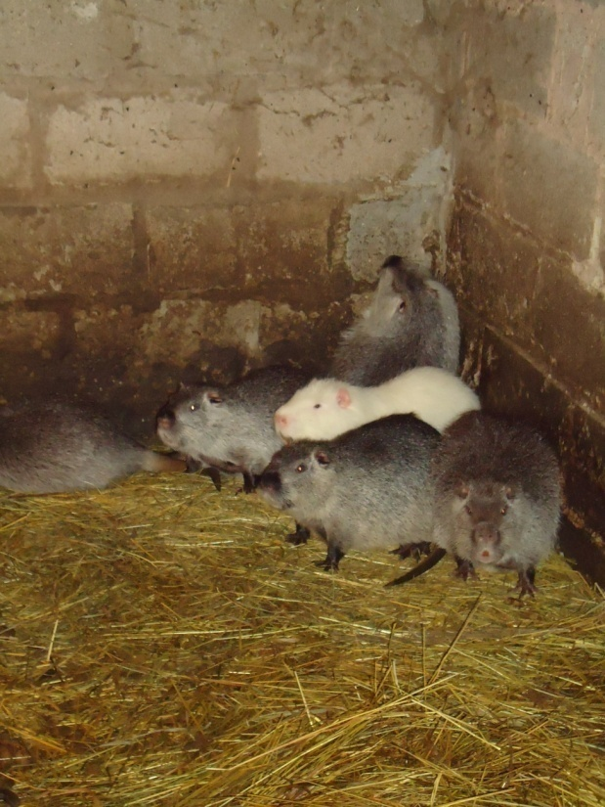
Приложение 2. Нутрии различных возрастных групп и назначения.

Фото 1.
Племенное стадо сформировано.
Самец – белый, самки – серебристые.

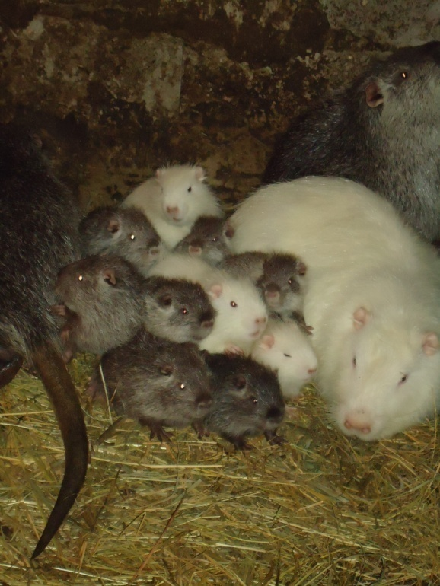
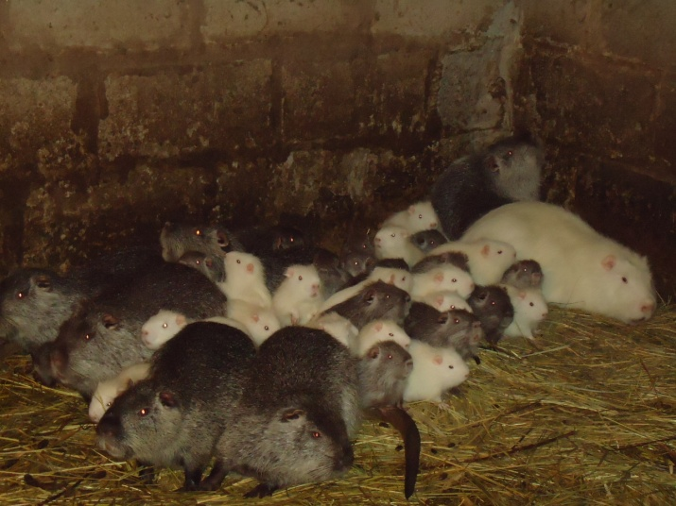

Фото 2 и 3. Семья с нутрятами в возрасте от 1до 3 недель.
По цвету выход щенков 50% белых и 50% серебристых.
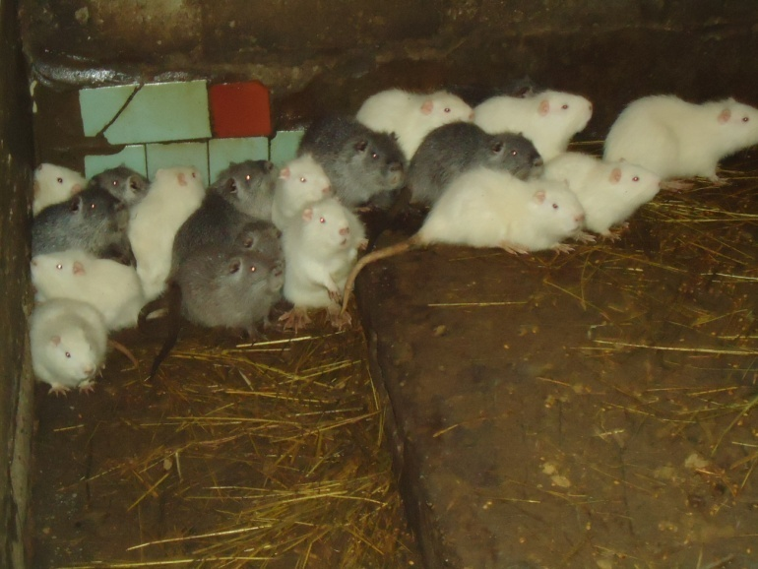

Фото 4.
Молодняк в возрасте 2 месяца, отсаженный от самок.

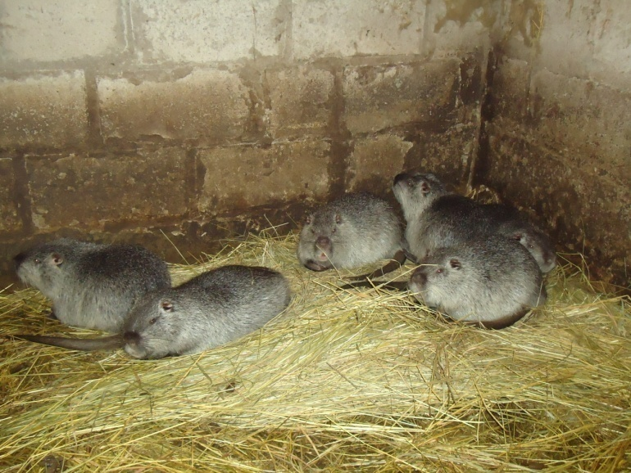
Фото 5.
Товарный молодняк перед реализацией.

Фото 6. Тушка нутрии. Фото 7. Нутрия, запеченная в духовке
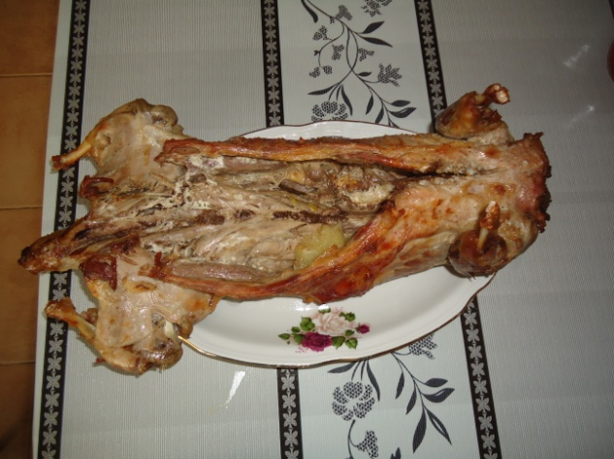
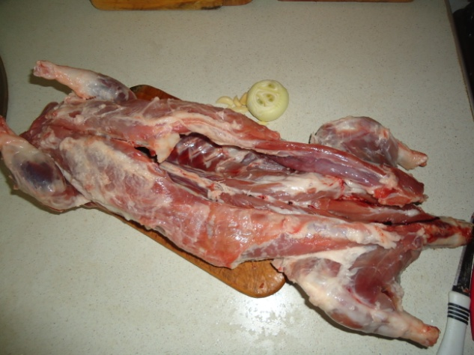

Фото 8. Жаренная кусочками нутрия. Фото 9. Бульон.
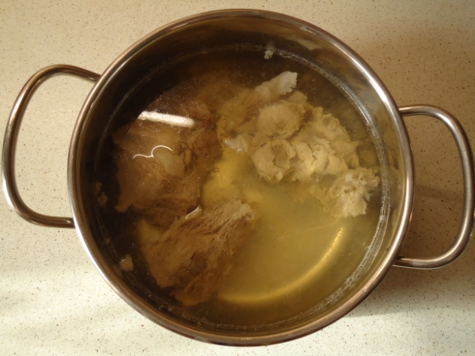
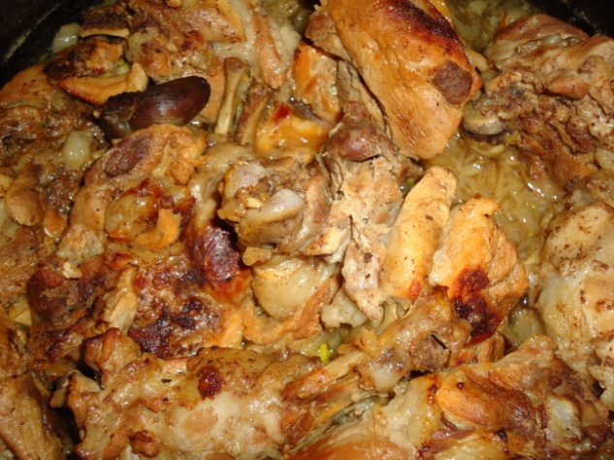

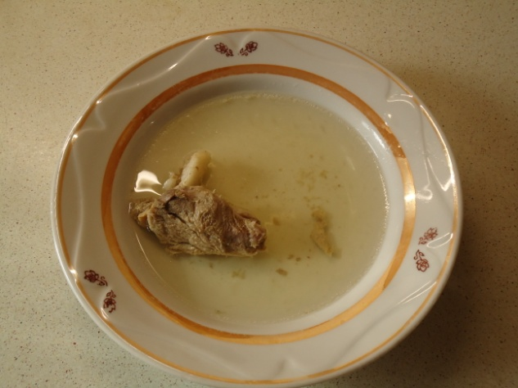
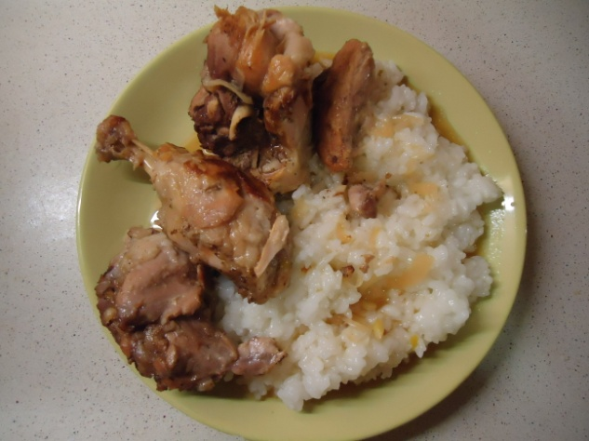
Фото 10. Жареная нутрия с гарниром. Фото 11. Бульон.

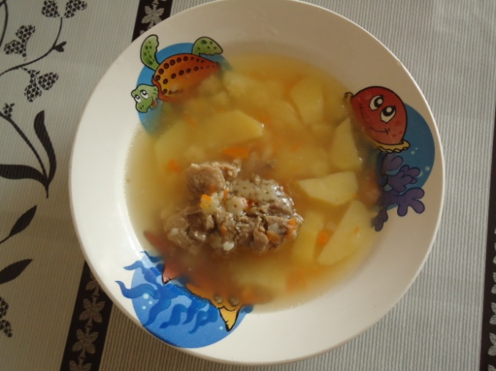

Фото 12. Суп с макаронными
изделиями.

